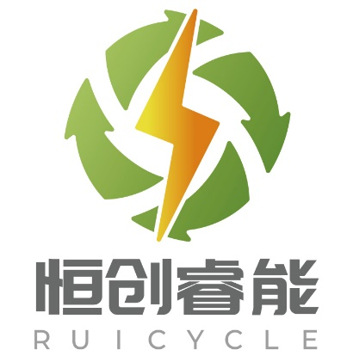

深圳市恒创睿能环保科技有限公司

2022年度供应链尽职管理年报

供应链尽职管理委员会
目录
1 公司介绍 3
2 完善的尽职管理体系 4
2.1 尽职管理体系的建立 4
2.2 供应链尽职管理政策 4
2.3 供应商参与 5
2.4 记录保存体系 5
2.5 利益相关方的沟通 5
2.6 申诉机制 5
3 供应链风险管理 6
3.1 内控与透明的体系 6
3.2 供应商风险评估 6
3.3 供应链风险评估 6
4 供应链风险管理计划 7
4.1 风险缓解策略 7
4.2 风险管理计划 7
5 独立的第三方评估 7
6 公开报告 8
7 社区关爱 8

公司介绍
恒创睿能于2017年创立，是持有工信部“梯次利用白名单”、“再生利用白名单”双白资质的锂电回收行业全牌照国家高新技术企业，总部和研发中心在深圳，设立惠州、江门、赣州、湘阴四大产业基地，并陆续在全国多地开展业务布局。主要业务为新能源锂电池的回收再生利用，主要运作是采购退役动力电池、消费类电池和废正负极片，对回收的电池进行测试分级并进行梯次利用，对不能梯次利用的材料进行自动化处理，生产出正极粉末、负极粉末、铜粉、铝粉、隔膜、外壳等产品，再通过湿法提炼生产出碳酸锂等产品，供给下游客户用于锂电池材料的加工。公司主要发展历程如下：
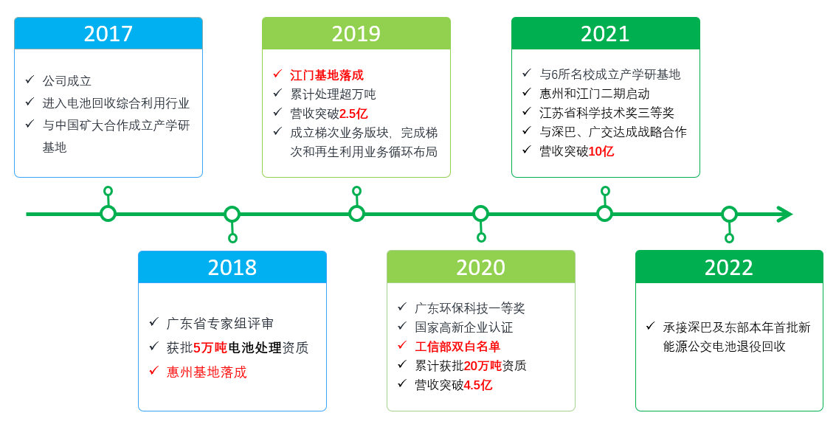

完善的尽职管理体系
  - 尽职管理体系的建立
公司依据《经合组织关于来自受冲突影响和高风险区域的矿石的负责任供应链尽职调查指南》（以下简称“OECD指南“）的要求，结合企业实际情况，搭建供应链尽责管理体系，并定期进行评审。
公司同时成立了供应链尽职管理委员会，便于本公司对供应链展开尽职管理。委员会由商务部经理和相关部门负责人组成，主要行使以下职能：指导开发供应链尽职管理体系、评审供应链尽职管理政策、监督体系有效实施；配置相关资源，协调内外部关系；审批供应链治理年度工作规划，评估工作绩效；调查及回应申诉内容，督促有效回应相关方关切；加强同利益相关方沟通，发布供应链尽责管理报告。尽职管理委员会负责供应链尽职管理政策推进、供应链尽职管理风险管控、申诉处理、内部工作协调、供应链上下游关系以及其他日常管理工作。公司同时任命商务部经理为供应链尽职管理体系管理者代表，监督本公司供应链尽职管理的实施情况。
业务部
仓储部
人资部
采购部
制造部
财务部
品质部
管理者代表：
商务部经理
供应链管理办公室
  - 供应链尽职管理政策
认识到在高风险区域从事矿产开采、交易、处理、出口存在可能形成重大负面影响的风险，并认识到企业有尊重人权、不对社会产生负面影响的义务，本公司按照《OECD指南》的要求，制订了供应链尽职管理政策。本公司将广泛传播该政策，并将负责任采购纳入对供应商的日常管理中。该政策已在公司官网公开，请参阅。

  - 供应商参与
作为本公司供应链的一部分，矿产产品相关供应商是供应链治理的重要环节。本公司希望所有供应商遵守相关国际法律法规和行业要求，提升自身经营活动的合规程度，加强供应链尽职管理，识别、 评估供应链的风险，并采取风险缓解措施从而降低风险。为此，本公司制定了供应商行为准则和供应商行为标准，从人权、透明度、环境保护和职业健康安全等方面对供应商提出要求，并要求供应商把这些内容传达给他们的供应商。
  - 记录保存体系
根据《OECD指南》的要求，公司与供应链尽职管理相关活动的文件记录至少保留五年，与供应商相关的资质文件、沟通记录都定期更新并建档保存。
  - 利益相关方的沟通
本公司不仅与上游供应商保持良好沟通，也积极配合下游客户对公司的供应链尽责管理开展的调查，确保本公司的采购是来源于低风险的回收料，比如退役动力电池、消费类电池和废正负极片。
  - 申诉机制
为了加强同受影响社区、供应链上下游企业、政府部门、非政府组织、媒体及其他相关各方的沟通与协作，及时、有效回应相关方关切，本公司本着“诚实、守信、责任”的原则专门建立供应链申诉机制，为持续提升公司供应链治理能力和信息透明度搭建对话和磋商平台。该机制已在公司官网公开。
供应链尽职管理申诉机制的出发点是提升公司供应链治理能力，本公司鼓励基于客观事实的申诉，并切实保护申诉者权益，严禁打击报复申诉者，同时保证其知情权，即申诉是否有效以及最终处置结果等信息。
如您有任何申诉事项，请参考《供应链管理申诉机制》，填写申诉单，并优先以邮件或信函的方式发送至本公司事务部。其他形式的申诉可能会影响受理的取证确认。我们将及时分析、核查和处理，并反馈相关处理结果。
申诉受理专用邮箱：csr@ruicycle.com
信函收件地址/人：深圳市福田区卓越世纪中心4号楼1209，深圳市恒创睿能环保科技有限公司供应链管理办公室负责人

供应链风险管理
  - 内控与透明的体系
本公司使用ERP系统管控内部物料。ERP信息管理系统集成生产管理、财务管理、库存管理、物流管理、采购管理和销售管理等内容，涵盖供应链所有环节，记录从物料接收到成品出库之间所有活动数据，能够全面可靠地反映公司内部物料管理体系，提升物料管理体系的透明度，便于本公司及时识别供应链中可能存在的风险。
  - 供应商风险评估
为充分了解供应商的身份、资质、受益人等信息，评估供应商的经营活动的合法性，本公司要求所有原料供应商填写并反馈KYS调查表、供应链地图和负责任矿产审核清单。收到反馈后，本公司依据联合国制裁名单核实所填写数据，更新供应商档案。同时，公司也将供应链尽责条款写入与合格供应商的商业合同中。
本年度，本公司更新了KYS调查表。制定年度计划将于2023年对部分重要供应商进行现场考察，以了解其供应链尽责管理实施情况。考察结束后，公司将出具考察报告，要求供应商对不符合公司期望的地方进行整改。
  - 供应链风险评估
在适用情况下，本公司将按CAHRAs识别程序对供应链上涉及的国家和区域进行评估，旨在了解相关国家是否为受冲突影响和高风险国家或地区，以便及时识别示警信号，加强尽责管理。CAHRAs识别程序从冲突、治理、人权三个维度对供应链涉及国家进行评估。
各维度所选评估资源如下表所示：
维度 | 资源
冲突 | 海德堡全球冲突晴雨表
治理 | 世界银行WGI指数
人权 | 脆弱国家指数
若被评估供应商所在的国家得分达到或超过阈值，将收集信息再次评估该国涉及的具体地区，以了解供应链经过地区是否受到资源所引发问题的影响。
结合内部物料管控信息、CAHRAs识别清单结果以及对供应商风险评估所得信息，本公司对供应链进行风险评估，以确认各关键环节的风险类别和等级。

供应链风险管理计划
  - 风险缓解策略
根据风险的类别和等级，公司的供应链风险缓减策略分为以下三种：
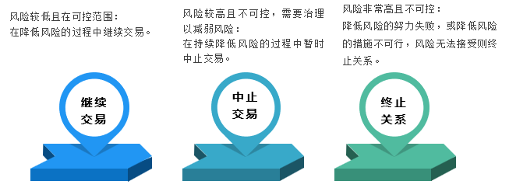
  - 风险管理计划
确定风险缓解路径后，公司将制定具有便于跟踪和衡量的定性和定量指标的风险管理计划，并跟踪改善情况。六个月后将根据风险缓减情况再次进行评估，或在适用的情况下展开额外评估，以确保风险缓减策略的效果。
同时，本公司积极动员供应商和受影响的利益相关方参与风险管理计划的策划和实施。只有上下游协同行动，才能打造真正透明的负责任的矿产供应链，消除人权风险。
鉴于本公司所有材料均来自于废弃的回收途径，在收料阶段由PMC(仓务)负责验证供应商营业执照、供应商回收地声明，确认批次来料为废旧电池；对于外包加工商，需要做年度的现场评估，确认其生产运作符合本公司《供应链尽职管理体系生产与仓储控制程序》的要求。

独立的第三方评估
2022年7月，接受了客户委托的、基于《OECD关于来自受冲突影响和高风险区域的矿石的负责任供应链尽职调查指南》的第三方审核。
2022年9月及10月，接受客户委托的、基于企业社会责任的第三方审核。审核识别出公司管理体系的一些体系流程改善问题，客户对整体审核结果满意并接受。公司本着持续改善的目标，将持续更新改善流程体系，进一步满足客户以及相关法规的要求。

公开报告
从2022年开始，本公司每年会公开发布供应链尽责管理年度报告，此报告可在本公司集团官网上查阅。

社区关爱
在2022年世界顶尖科学家论坛上，公司董事长陈志鹏向顶科基金会捐赠3000万元人民币，专项用于顶科协启动创办系列科学期刊。

